VI. Содержание образования.
В своей деятельности Школа руководствуется Конституцией Российской Федерации, Законом Российской Федерации «Об образовании» и другими федеральными законам, указами Президента Российской Федерации, Типовым положением об общеобразовательном учреждении, решениями Правительства Российской Федерации и органов управления образованием всех уровней, Постановлениями губернатора Калужской области, другими нормативными документами, правилами и нормами охраны труда, техники безопасности и противопожарной защиты, а также настоящим Уставом и локальными правовыми актами Школы.
Обучение и воспитание в Школе ведутся на русском языке.
В Школе преподаются:
в качестве государственного языка русский;
в качестве иностранного - английский язык.
В первый класс принимаются дети, которым исполняется шесть лет шесть месяцев до 1 сентября текущего года при отсутствии противопоказаний по состоянию здоровья, но не позже достижения ими возраста восьми лет. По заявлению родителей (законных представителей) директор Школы с разрешения отдела образования Малоярославецкой районной администрации муниципального района «Малоярославецкий район» вправе в индивидуальном порядке принимать детей в первый класс Школы в более раннем или более позднем возрасте.
Школа осуществляет образовательный процесс в соответствии с уровнями общеобразовательных программ трех ступеней образования:
I ступень — начальное общее образование (нормативный срок освоения — 4 года);
II ступень — основное общее образование (нормативный срок освоения —5 лет);

Содержание общего образования в Школе определяется программами, разрабатываемыми, утверждаемыми и реализуемыми Школой самостоятельно на основе государственных образовательных стандартов и примерных образовательных учебных программ, курсов, дисциплин.

Организация образовательного процесса в Школе регламентируется учебным планом (разбивкой содержания образовательной программы по учебным курсам, по дисциплинам) и расписаниями занятий, разрабатываемыми и утверждаемыми Школой самостоятельно, а также годовым календарным учебным графиком. При этом школа работает по графику пятидневной рабочей недели с двумя выходными днями в одну смену;
- Наполняемость классов – от 6 до 13 человек, в среднем – 9 человек в классе.
- Соотношение учитель/ученик составляет 1/7.

— продолжительность урока (академического часа) в I классе (1 и 2 четверть) составляет 35 минут, в 1-9 классах —45 минут,
— в учебном плане Школы количество часов, отведенных на преподавание отдельных предметов, не может быть меньше количества часов, определенных государственным базисным учебным планом;
— учебные нагрузки обучающихся не должны превышать:
в начальной школе —3- 5 часов в день, 21-23 часа в неделю;
в основной школе —7 часов в день, 29-33 часа в неделю;
— обучение по индивидуальным учебным планам осуществляется в случае надомного обучения ребёнка по медицинским показаниям.
Учебный год в Школе начинается с 1 сентября.
Продолжительность учебного года в первом классе — 33 недели, в последующих — не менее 34 .
Продолжительность каникул в течение учебного года — не менее 30 календарных дней, летом — не менее 8 календарных недель. Для обучающихся в первом классе устанавливаются дополнительные недельные каникулы в середине третьей четверти.
Текущий контроль успеваемости обучающихся Школы осуществляется учителями (преподавателями) по 5 балльной системе (минимальный балл-1; максимальный балл -5). Учитель (преподаватель), проверяя и оценивая работы (в том числе контрольные), устные ответы обучающихся, достигнутые ими навыки и умения, выставляет оценку в классный журнал и дневник обучающегося. Классные руководители переносят оценки в электронный журнал.
Промежуточные итоговые оценки в баллах выставляются за четверти во 2-9 классах.
В конце учебного года выставляются итоговые годовые оценки.
В I классе балльное оценивание знаний обучающихся не проводится.

Ежегодная промежуточная аттестация может проводиться в конце учебного года, начиная со 2 класса. Ежегодная промежуточная аттестация может проводиться в:
• Письменной форме (годовые контрольные работы, экзамен).
• Устной форме (по билетам, собеседование, реферат, тестирование).

Учебный план на 2012-2013 учебный год.
Пояснительная записка
к школьному учебному плану.
Учебный план 3-9 классов составлен на основе
Федерального базисного учебного плана для образовательных учреждений
Российской Федерации, реализующего программы общего образования,
утверждённом приказом Министерства Российской Федерации №1312 от 9.03.04г.,
внесены изменения в соответствии с приказом МОиН РФ от 3.06.2011 № 1994
« Изменения, которые вносятся в федеральный базисный план и примерные учебные планы для общеобразовательных учреждений РФ, реализующих программы общего образования, утвержденные приказом МО РФ от 9 марта 2004 г.№ 1312», в
соответствии с региональным учебным планом ( пр.№1417 МОиН Калужской
области от 27.09.2005) и изменениями пр.№1141 от 01.07.2011, № 1206 от
09.07.2012.
Учебный план 1,2 классов обеспечивает введение в действие реализацию
требований федеральный государственный образовательного стандарта,
утвержденного приказом МОиН РФ 6.10.2009 г. № 373, определяет общий объем
нагрузки, состав, структуру обязательных предметных областей.
В школьном учебном плане полностью реализуется федеральный компонент государственного образовательного стандарта.
1.Начальное общее образование.
На первый план выдвигается развивающая функция обучения, обеспечивающая становление личности младшего школьника.
Школьный учебный план для 1-4 классов ориентирован на 4-летний нормативный срок освоения государственных программ начального общего образования.
Продолжительность учебного года: 1 класс – 33 учебных недели, 2-4 классы – 34 учебных недели. Продолжительность урока для 1 класса – 35 минут (сентябрь-декабрь), 45 минут (январь-май), для 2-4 классов – 45 минут.
Федеральный компонент включает в себя обязательные для изучения предметы: математику, русский язык, литературное чтение, иностранный язык, окружающий мир, технологию, музыку, физическую культуру.
Учебный предмет «Иностранный язык» изучается со второго класса, оснащен учебно-методической литературой и пособиями по программе «Английский язык» Верещагиной И.Н., Бондаренко К.А., Притыкиной Т.А. (2 часа в неделю) во 2 классе, Биболетовой – в 3,4 классах (по 2 часа в неделю)
Интегрированный курс «Окружающий мир» преподается по программе Плешакова А.А. (2 часа в неделю). В его содержание введены развивающие модули и разделы социально гуманитарной направленности, а также элементы безопасности жизнедеятельности.
В курсе технологии изучается модуль «Информатика» в 3 классе – 10 часов, в 4 классе – 15 часов («Практика работы на компьютере» предмета технологии. Коркина Л.Н.)
На учебный предмет физкультура во всех классах отведено 3 часа в неделю.
В соответствии с изменениями в Базисном учебном плане в 4 классе в 2012-2013 учебном году введен курс ОРКСЭ ( модуль ОПК ( А.Кураев) в соответствии с выбором родителей) – 1 час в неделю.
Курс «Православная культура» с использованием УМК Шевченко Л.Л. ведется в 1-4 классах в рамках дополнительного образования.
2.Основное общее образование.
Школьный учебный план для 5-9 классов ориентирован на 5-летний нормативный срок освоения государственных программ основного общего образования. Продолжительность учебного года в 5-8 классах – 35 учебных недель. Продолжительность урока– 45 минут.
В школьном учебном плане представлены все образовательные области:
«Филология»: русский язык (5-9 классы), литература (5-9 классы), английский язык (5-9 классы).
«Математика»: математика (5,6 классы), алгебра (7-9 классы), геометрия ( 7-9 классы), информатика (8,9 классы).
«Естествознание»: природоведение (5 класс), биология (6-9 классы), физика (7-9 классы), химия (8-9 классы). В 6 классе 0,5 часа в неделю из учебного плана выделено на изучение краеведческого модуля по биологии.
«Обществознание»: история (5-9 классы), обществознание (6-9 классы), география (6-9 классы). В 6 классе 0,5 часа в неделю из учебного плана выделено на изучение краеведческого модуля по географии.
Учебный предмет «Обществознание» является интегрированным, построен по модульному принципу и включает содержательные разделы: «Общество»,
«Человек», «Социальная сфера», «Политика», «Экономика» и «Право».
В 9 классе введен краеведческий модуль по истории, (Методические разработки
авторского коллектива учителей Малоярославецкого района «Изучаем родной край»)
В 7 классе введен курс «Основы православной культуры», который оснащен комплектом учебно-методических пособий Шевченко Л.Л. В 5,6 классах данный
курс изучается в рамках дополнительного образования.
«Искусство»: музыка (5-7 классы), ИЗО (1-7 классы), искусство (8,9 классы)
В 8 классе введен краеведческий модуль 0,5 часа.
«Физическая культура»: физическая культура (5-9 классы), ОБЖ (5,8 классы – 8 класс – за счет БУП, в 5 классе – за счет регионального компонента). Для плавного введения курса и приемственности программ преподавание ОБЖ вводится только в 5 классе. В дальнейшем рассматривается введение курса ОБЖ в 6-9 классах в соответствии с требованием регионального УП.
В 5-9 классах на предмет физкультура отведено 3 часа.
«Технология»: Технология (5-8 классы), Выбор профессии и карьера (9 класс). Учебный предмет «Технология» построен по модульному принципу с учетом возможностей школы и потребностей региона. В 8 классе введен краеведческий модуль 0,5 часа. Часы учебного предмета в 9 классе использованы для организации предпрофильного обучения.

Предпрофильное обучение в 9 классе представлено следующими курсами:
- Технология («Выбор профессии и карьера») – 1 час
- Правовой университет подростка ( Капралова О.В.) - 0,5 ч.
- Здоровый образ жизни (Бобылёва О.Л.) -0,5 ч.
- Экология окружающей среды (Мурга Л.Г.) - 0,5 ч
- Агрохимия (Захаров Н.М.) – 0,5 ч
- Разговор по-английски (Киселева Е.А) - 0,5 ч.
- Введение в журналистику (Ковалева Н.А.) – 0,5 часа

Часы школьного компонента направлены на усиление
базисного вследствие слабого контингента учащихся среднего звена:
- В 5 классе – математика (1 час).
- В 6 классе – география (0,5 часа), биология (0,5 часа)
- В 7 классе математика (0,5 час), русский язык (0,5 час).
- В 8 классе - математика (0,5 час), русский язык (0,5 час).
- В 9 классе – предпрофильное обучение (2 часа).
Часы регионального компонента направлены на введение
- В 5 классе – курса «ОБЖ» 1 час
- В 6 классе – краеведческие модули по географии (0,5 часа), биологии (0,5 часа),
- В 7 классе - курса «Основы православной культуры» 1 час
- В 8 классе – краеведческие модули по технологии (0,5 час), ИЗО (0,5 часа).
- В 9 классе – краеведческий модуль по истории (1 час)

1-4 классы.
Учебные предметы | Количество часов в неделю
 | 1 класс |  | 2 класс |  | 3 класс |  | 4 класс
 | Б | ШР | Б | Ш Р | Б | ШР | Б | ШР
Русский язык | 5 |  | 5 |  | 5 |  | 5
Литературное чтение | 4 |  | 4 |  | 3 |  | 2
Английский язык |  |  | 2 |  | 2 |  | 2
Математика | 4 |  | 4 |  | 4 |  | 4
Окружающий мир | 2 |  | 2 |  | 2 |  | 2
ИЗО | 1 |  | 1 |  | 1 |  | 1
Музыка | 1 |  | 1 |  | 1 |  | 1
Физическая культура | 3 |  | 3 |  | 3 |  | 3
Технология | 1 |  | 1 |  | 2 |  | 2
Основы религиозных культур и светской этики |  |  |  |  |  |  | 1
 | 21 |  | 23 |  | 23 |  | 23

Всего по 1-4 классам - 90 часов.

5 - 9 классы
Учебные предметы | Количество часов в неделю
 | 5 класс |  |  | 6 класс |  |  | 7 класс |  |  | 8  класс |  |  | 9 класс
 | Б | Ш | Р | Б | Ш | Р | Б | Ш | Р | Б | Ш | Р | Б | Ш | Р
Русский язык | 6 |  |  | 6 |  |  | 4 | 0,5 |  | 3 | 0,5 |  | 2
Литература | 2 |  |  | 2 |  |  | 2 |  |  | 2 |  |  | 3
Английский язык | 3 |  |  | 3 |  |  | 3 |  |  | 3 |  |  | 3
Математика | 5 | 1 |  | 5 |  |  | 5 | 0,5 |  | 5 | 0,5 |  | 5
Информатика |  |  |  |  |  |  |  |  |  | 1 |  |  | 2
История | 2 |  |  | 2 |  |  | 2 |  |  | 2 |  |  | 2 |  | 1
Обществознание |  |  |  | 1 |  |  | 1 |  |  | 1 |  |  | 1
География |  |  |  | 1 | 0,5 | 0,5 | 2 |  |  | 2 |  |  | 2
Основы православной культуры |  |  |  |  |  |  |  |  | 1
Природоведение | 2
Биология |  |  |  | 1 | 0,5 | 0,5 | 2 |  |  | 2 |  |  | 2
Физика |  |  |  |  |  |  | 2 |  |  | 2 |  |  | 2
Химия |  |  |  |  |  |  |  |  |  | 2 |  |  | 2
Искусство |  |  |  |  |  |  |  |  |  | 1 |  | 0,5 | 1
Музыка | 1 |  |  | 1 |  |  | 1
ИЗО | 1 |  |  | 1 |  |  | 1
Физическая культура | 3 |  |  | 3 |  |  | 3 |  |  | 3 |  |  | 3
ОБЖ |  |  | 1 |  |  |  |  |  |  | 1
Технология | 2 |  |  | 2 |  |  | 2 |  |  | 1 |  | 0,5
 |  |  |  |  |  |  |  |  |  |  |  |  |  | 2
 | 29 |  |  | 30 |  |  | 32 |  |  | 33 |  |  | 33

Всего по 5-9 классам - 157 часов.

Предпрофильное обучение включает в себя следующие курсы:
1. | Выбор профессии и карьера | 1 час
2 | Правовой университет подростка | 0,5 час
3 | Введение в журналистику | 0,5 часа
Всего за счет учебного плана 2 часа

4 | Агрохимия | 0,5 часа
5 | Здоровый образ жизни | 0,5 часа
6 | Разговор по-английски | 0,5 часа
7 | Экология окружающей среды | 0,5 часа
Всего за счет дополнительного образования 2 часа

В общей сложности на курсы по выбору в 9 классе отведено 4 часа.

Сетка часов внеурочной деятельности 1, 2 класса
В МОУ Неделинская основная школа
на 2012-2013 учебный год.

Направление | Формы организации внеурочной деятельности | Класс | Учитель | Кол-во часов в неделю | Кол-во человек
Художественно-эстетическое | «Декоративно-прикладное творчество» (кружок) | 1 | Олейникова И.Ю. | 1 | 6
Духовно-нравственное | ОПК (кружок) | 1,2 | Капралова О.В. | 1 | 18
Естественно-научное | «Четыре путешествия в Счисляндию» (кружок) | 1 | Иванова Е.В. | 1 | 6
 | «Четыре путешествия в Счисляндию» (кружок) | 2 | Краснова М.А. | 1 | 12
Физкультурно- оздоровительное | «Гимнастика и ритмика» (секция) | 1 | Иванова Е.В. | 2 | 6
Физкультурно- оздоровительное | «Гимнастика и ритмика» (секция) | 2 | Краснова М.А. | 2 | 12
Проектная деятельность | Клуб «Узнаем сами» | 2 | Краснова М.А. | 2 | 12

Всего на внеурочную деятельность – 10 часов.

Курсы дополнительного образования
№ | Название курса | К-во часов | Классы | Учитель
 | Теория и практика выпускного экзамена по математике | 1,5 | 9 | Никитина Г.Г.
 | Теория и практика выпускного экзамена по русскому языку | 1,5 | 9 | Гусарова З.В.
 | Здоровый образ жизни (п/п) | 0,5 | 9 | Жабина ГЮ.
 | Экология окружающей среды(п/п) | 0,5 | 9 | Жабина Г.Ю..
 | Агрохимия (п/п) | 0,5 | 9 | Жабина Г.Ю.
 | Правовой университет подростка (п/п) | 0,5 | 9 | Капралова О.В.
 | Православная культура | 1 | 2-4 | Капралова О.В.
 | Православная культура | 1 | 6 | Капралова О.В.
 | Православная культура | 1 | 8, 9 | Капралова О.В.
 | Гимнастика | 1 | 5-9 | Тугова Л.В.
 | Математический | 1 | 5-7 | Никитина Г.Г.
 | Говорим по- английски | 1 | 5-9
 | Всего | 11 ч.

Кружки от ЦВР:
 | Название кружка | Кол-во часов | классы
1 | НТМ | 144 в год | 3-4 | Иванова Е.В..
2 | Что? Где? Когда? | 144 в год | 6-9 | Шкалина Е.В.
3 | В гостях у сказки | 144 в год | 5-7 | Тетерина Т.Г.
4 | Патриот | 144 в год | 8-9 | Тугова Л.В.

Основные направления дополнительного образования в школе:
Направления | Кружки и элективные курсы
Художественно- эстетические | « В гостях у сказки» « Декоративно прикладное творчество»
Спортивное  Патриотическое | « Гимнастика»  « Патриот, « Туризм и краеведенье»
Технические | НТМ
Экономические
Познавательное | Теория и практика выпускного экзамена по математики. 9 классы
Теория и практика выпускного экзамена по русскому языку.
«Математический»
«Говорим по английски»

Занятость учащихся в кружках:
 | 1 ступень |  | 2 ступень
 | 2012-2013г | 2011-2012 |  | 2012-2013 | 2011-2012
В школе | 38 | 38 |  | 51 | 53
В ДЮСШ | 20 | 20 |  | 40 | 40
В художественной школе
И того | 58 | 58 |  | 91 | 93
Процент занятости от общего количества | 100 | 100 |  | 100 | 100

Доля учащихся , включённых в проектную деятельность составляет 75%.
Это, в основном, уроки технологии и географии, информатики. 2 класс

Тема работы школы 2012-2013 году «создание оптимальных психолого-педагогических условий и самореализация индивидуальных способностей каждого ученика»
Задачи воспитательной работы: 1. Формирование гражданского сознания учащихся;
2. Формирования навыков здорового образа жизни;
3.Развития творческих способностей и познавательной активности учащихся;
4.Привлечение родителей и общественности к воспитательному процессу;
Воспитательная работа 2012-2013 года охватывала тему, в соответствии с темой воспитательной программы для общеобразовательных школ Малоярославецкого района: « Я рождён в России»
При работе применялись элементы следующих воспитательных технологий: нравственное воспитание—Н.Е.Щурковой, коммунарская методика--- Иванова.
Приоритетные направления воспитательной работы: гражданско- патриотическое воспитание, художественно-эстетическое воспитание, нравственное воспитание, правовое воспитание, пропаганда здорового образа жизни, экологическое воспитание, познавательная деятельность, работа с родителями.

На должном уровне прошли школьные дела:

№ | Название мероприятия.
1 | Внутришколь-ные дела:  Праздник 1-го звонка. | 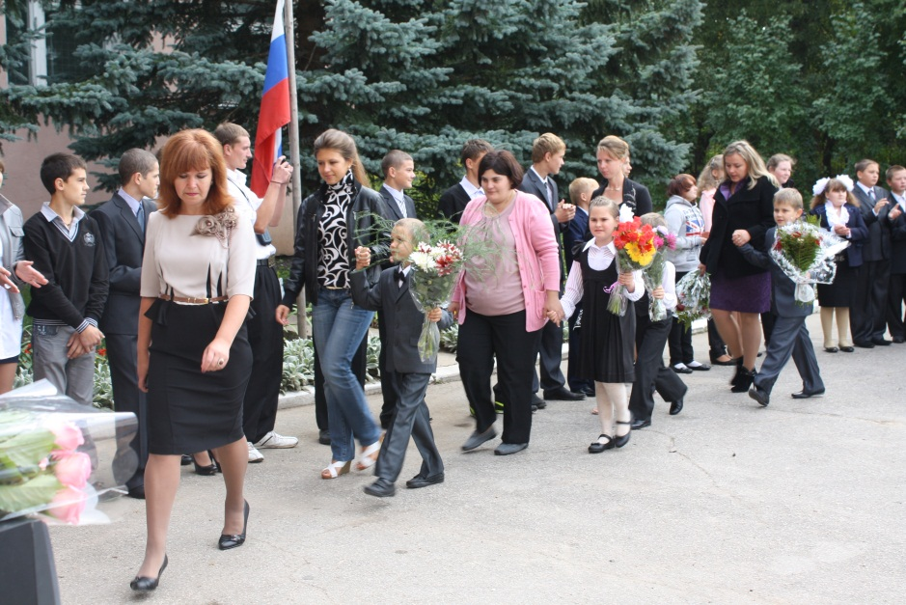
2 | День учителя; | 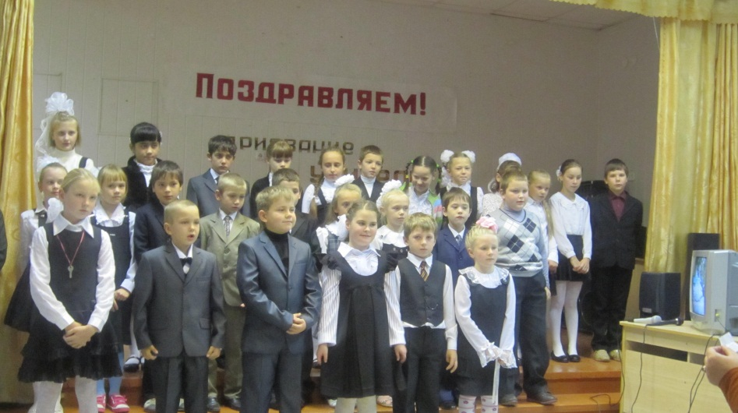
4 | « Осенние забавы» 1-4 классы. | 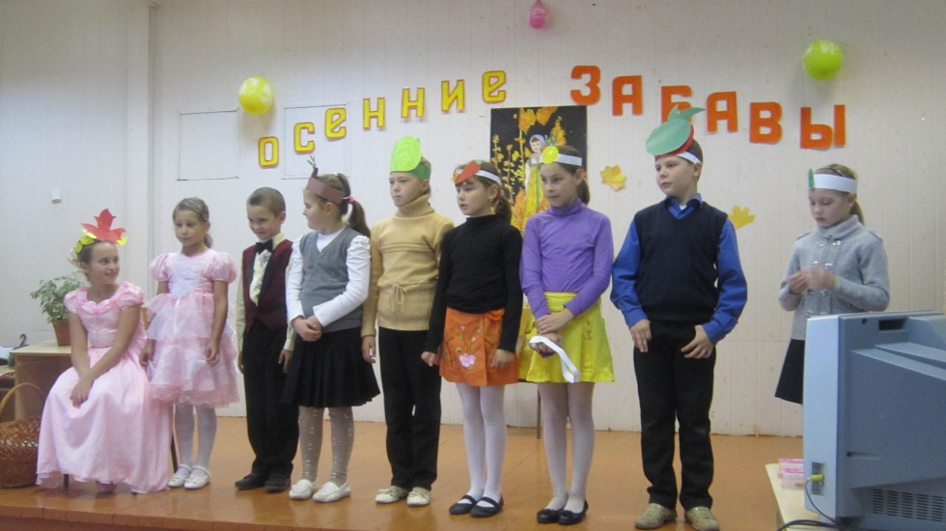
5 | День народного единства 1-11 классы.
6 | Новогодние праздники 1-9 классы. | 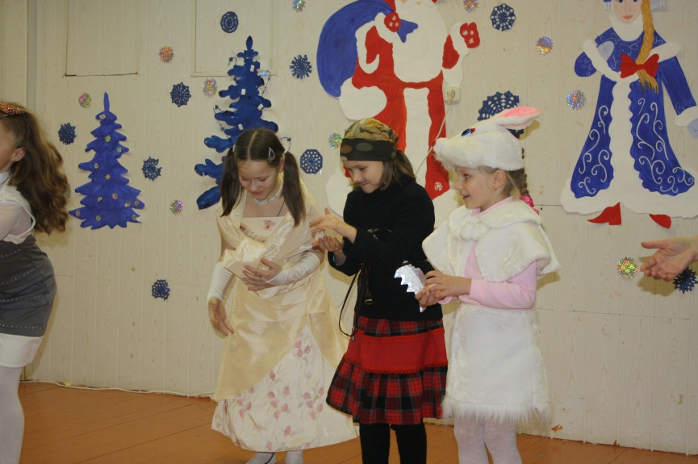
7 | Вечер встречи с выпускниками.
9 | « Вперёд мальчишки» 5-11 классы. | 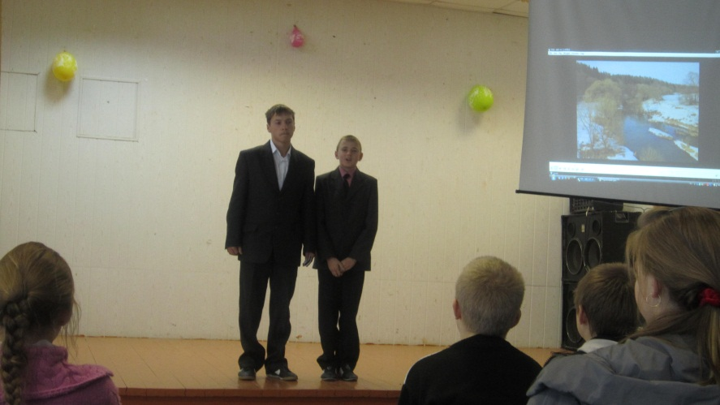
10 | День святого Валентина.
11 | « праздничный концерт» 1-9 классы. | 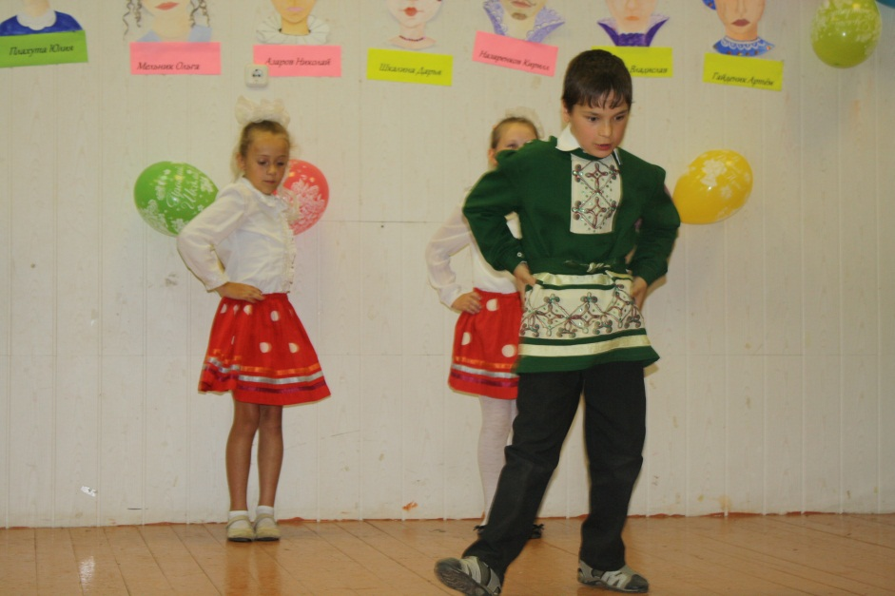
12 | Выставки детского творчества
 | Выставки рисунков 1-4 классы. | «Золотая осень», « Наш урожай», « малая Родина», «Рисуем герб школы», « Здравствуй ёлка». « Славься Армия родная», «Весна, весна и все ей рады»
13 | Встреча с ветеранами ВОВ 4-11 классы. | 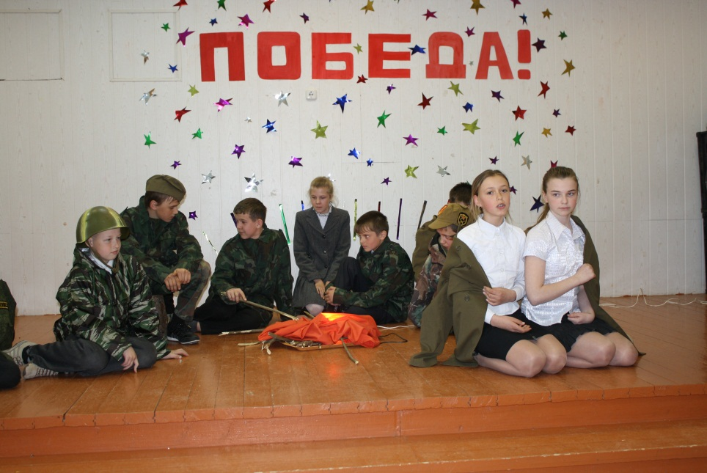
14 | Участие в митинге на братской могиле, посвящённом 9 мая. | 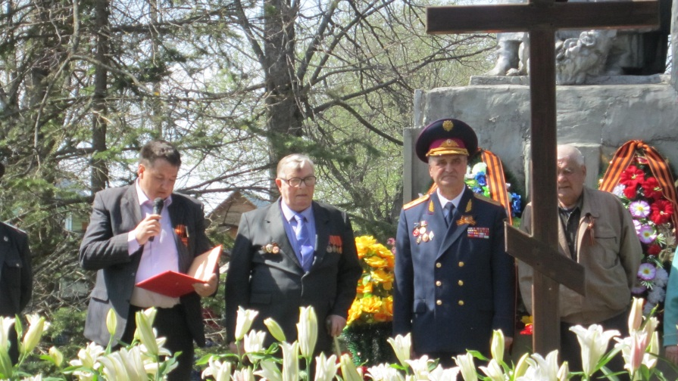
15 | Экскурсии в школьный музей. | 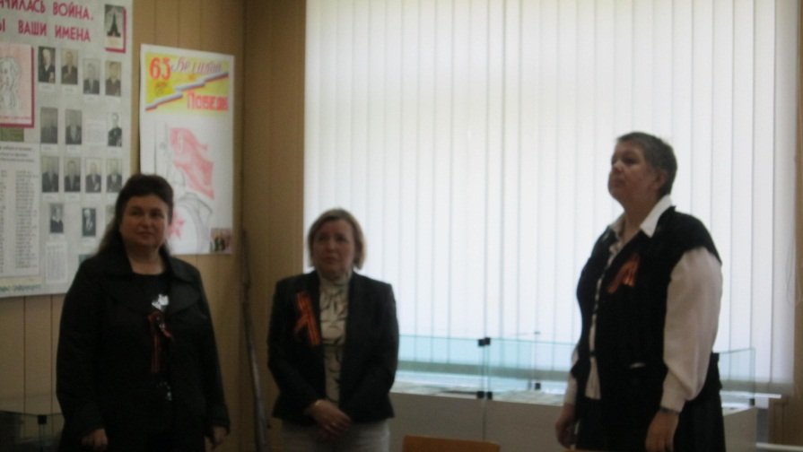
 | Мой друг-светофор 1-4 кл.
16 | Цикл классных часов посвящённых семейным ценностям, здоровому образу жизни  Мероприятия посвящённые году чтения.  Тематические мероприятия « осторожно дорога!»  Выставки художественных работ обучающихся: « Что за прелесть эти сказки», « Лубок»
17 | Праздник, посвящённый окончанию учебного года |  | 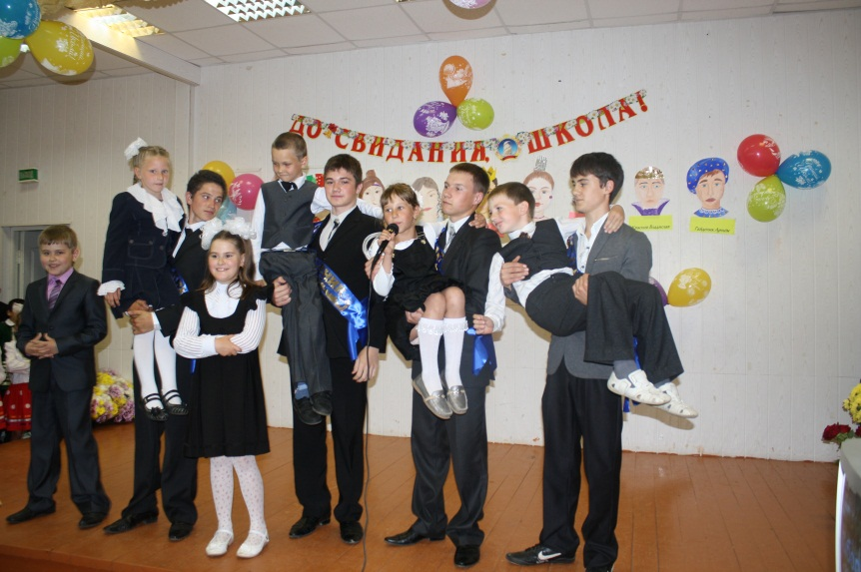
18 | Вручение аттестатов. |  | 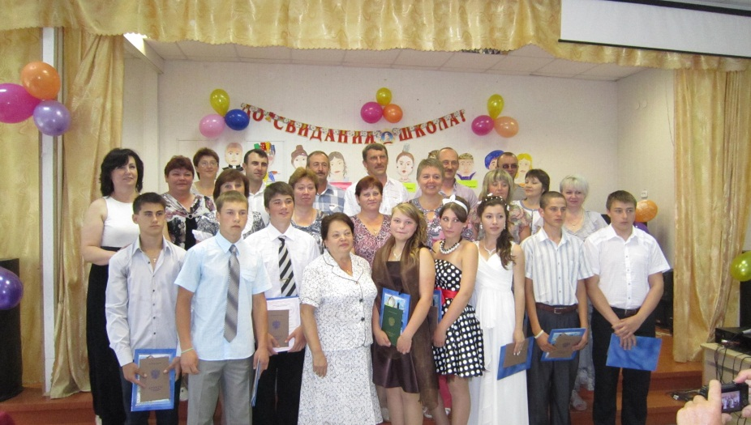
19 | Мероприятия на спортивно –оздоровительной площадке |  | 